**2 tydzień czerwca 2020**

**Religia kl. 6 a i b**

**Dzień dobry, niech będzie pochwalony Jezus Chrystus!**

1. **Rozpoczynając pracę uczyńmy znak krzyża i pomódlmy się słowami: Duchu Święty,**

**który oświecasz serca i umysły nasze, dodaj nam ochoty i zdolności, aby ta nauka była dla nas pożytkiem doczesnym i wiecznym. Przez Chrystusa, Pana naszego. Amen.**

**Temat: Liturgia - dla Boga i człowieka.**

**Proszę rozwiązać poniższą krzyżówkę, jej hasło (zaznaczone * pionowo) stanowi główne pojęcie dzisiejszego tematu. (krzyżówki nie trzeba przepisywać)**

|  |  |  |  |  |  |  |  |  |  |  |  |  |  |
| --- | --- | --- | --- | --- | --- | --- | --- | --- | --- | --- | --- | --- | --- |
|  |  |  |  |  |  | **1.** |  | **\*** |  |  |  |  |  |
|  |  |  |  |  | **2.** |  |  | **\*** |  |  |  |  |  |
| **3.** |  |  |  |  |  |  |  | **\*** |  |  |  |  |  |
|  |  |  | **4.** |  |  |  |  | **\*** |  |  |  |  |  |
|  |  |  |  |  | **5.** |  |  | **\*** |  |  |  |  |  |
|  |  |  |  |  | **6.** |  |  | **\*** |  |  |  |  |  |
|  | **7.** |  |  |  |  |  |  | **\*** |  |  |  |  |  |
|  | **8.** |  |  |  |  |  |  | **\*** |  |  |  |  |  |

**1. Jeden z symboli władzy papieża. 2. Kapłan inaczej. 3. Mąż i żona. 4. Następca apostołów, pasterz diecezji. 5. Symbol małżeństwa. 6. „Co ………… złączył, człowiek niech nie rozdziela”. 7. Osoba, która składa ślub czystości, ubóstwa i posłuszeństwa. 8. Symbol władzy pasterskiej biskupa i papieża.**

**Liturgia jest formą publicznego sprawowania kultu, służby Bogu i wspólnotowej modlitwy.**

**W Kościele najcenniejszą liturgię stanowi Msza Święta.**

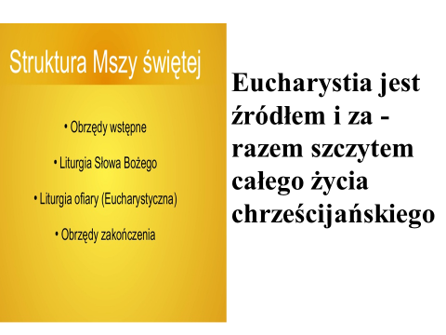

**Uzupełnij i zapisz zdanie dobierając odpowiednie słowa: Bóg / człowiek:**

**… oddaje Bogu cześć i uwielbienie,**

**W liturgii /**

**\ … uświęca człowieka i obdarza swoimi darami i sakramentami.**

**Zadanie domowe**

**Pomódl się o nowe pragnienie uczestnictwa w liturgii Mszy Świętej.**

**Pozdrawiam serdecznie**

**z Panem Bogiem**

**D. Gejda**

**P.S.**

**W najbliższy czwartek obchodzimy uroczystość Najświętszego Ciała i Krwi Chrystusa  zwaną**

**również Boże Ciało. Zachęcam do osobistej modlitwy dziękczynnej za obecność Pana Jezusa**

**w Najświętszym Sakramencie oraz w intencji pomyślnego zakończenia roku szkolnego**